TSCĐ có trước khi thành lập DN
Vấn Đề 1: Công ty chị mới được cấp giấy phép kinh doanh trong lĩnh vực xây dựng, trước là xưởng sản xuất. Và có những máy móc thuộc sở hữu cá nhân chủ doanh nghiệp đã mua trước đó cho xưởng sản xuất.
Câu hỏi 1: Cho chị hỏi bây giờ máy móc thiết bị đó không có hóa đơn chứng từ thì xử lý như thế nào? Có được tính là tài sản của công ty và được trích chi phí khấu hao và phân bổ hay không?
Cách 1: Chị xem tài sản đó như góp vốn của thành viên nào đó:
Góp vốn bằng tài sản để thành lập doanh nghiệp. Tài sản góp vốn vào doanh nghiệp phải có:
Biên bản góp vốn sản xuất kinh doanh, hợp đồng liên doanh, liên kết
Biên bản định giá tài sản của hội đồng giao nhận vốn góp của các bên góp vốn
Hoặc văn bản định giá của tổ chức có chức năng định giá theo quy định của pháp luật)
Kèm theo bộ hồ sơ về nguồn gốc tài sản.
Trường hợp cá nhân, tổ chức không kinh doanh có góp vốn bằng tài sản vào công ty: trách nhiệm hữu hạn, công ty cổ phần thì chứng từ đối với tài sản góp vốn là
Biên bản chứng nhận góp vốn
Biên bản giao nhận tài sản.
Trường hợp tài sản góp vốn là tài sản mới mua, chưa sử dụng, có hoá đơn hợp pháp được hội đồng giao nhận vốn góp chấp nhận thì trị giá vốn góp được xác định theo trị giá ghi trên hoá đơn bao gồm cả thuế GTGT
Bên nhận vốn góp được kê khai khấu trừ thuế GTGT ghi trên hoá đơn mua tài sản của bên góp vốn.
Cá nhân góp vốn là Tài sản thì không phải xuất hóa đơn khi góp vốn bằng tài sản.
Trường hợp tài sản điều chuyển giữa các đơn vị hạch toán độc lập hoặc giữa các đơn vị thành viên có tư cách pháp nhân đầy đủ trong cùng một tổ chức, cá nhân thì tổ chức, cá nhân có tài sản điều chuyển phải lập hóa đơn GTGT theo quy định.
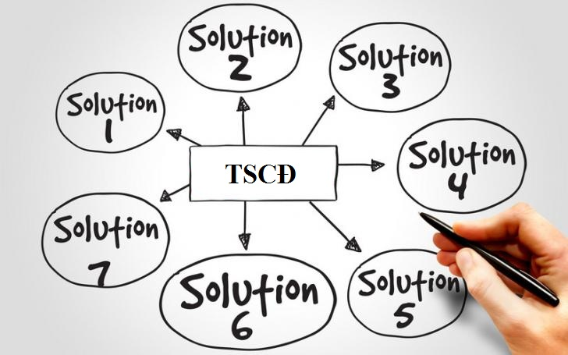
Cách 2: Chị xem như 1 cá nhân nào đó bán lại tài sản cho công ty:
Cá nhân (không kinh doanh) khi bán TÀI SẢN sẽ không phải nộp thuế GTGT và cơ quan thuế sẽ không cấp hoá đơn cho cá nhân đó.
Khi DN mua tài sản cá nhân (không kinh doanh) thuộc đối tượng không phải kê khai nộp thuế GTGT và cấp hóa đơn thì DN cần chuẩn bị những giấy tờ sau để được đưa vào chi phí hợp lý:
Bảng kê mua vào không có hoá đơn mẫu 01/TNDN
Chứng từ thanh toán: Tiền mặt hoặc chuyển khoản đều được
Hợp đồng mua bán
Biên bản bàn giao
Cách 3: Chị xem như là được cho biếu tặng
TSCĐ của cá nhân không kinh doanh tham gia góp vốn để thành lập Công ty có đầy đủ hồ sơ theo quy định, thực hiện đăng ký chuyển quyền sở hữu mang tên Công ty (nếu tài sản bắt buộc phải chuyển quyền sở hữu: nhà, xe…) thì Công ty được trích khấu hao theo nguyên giá đánh giá lại tại biên bản định giá tài sản của Hội đồng giao nhận vốn góp hoặc do các tổ chức định giá chuyên nghiệp xác định lại.
Được tính vào phí được trừ khi xác định thuê TNDN
Biên bản bàn giao, biên bản định giá lại tài sản, và biên bản họp hội đồng thành viên nếu doanh nghiệp >= 2 TV góp vốn
Biên bản hoặc chứng từ về việc cho biết tặng
Với phương pháp này doanh nghiệp chịu thiệt thuế TNDN 20%
Vấn Đề 2: Vậy còn về trích khấu hao TSCĐ đó thì như thế nào?
Căn cứ tại khoản 7 Điều 9 Chương III Thông tư số 45/2013/TT-BTC ngày 25/4/2013 của Bộ Tài chính hướng dẫn chế độ quản lý, sử dụng và trích khấu hao TSCĐ
Trường hợp đánh giá lại giá trị TSCĐ đã hết khấu hao để góp vốn, điều chuyển khi chia tách, hợp nhất, sáp nhập thì các TSCĐ này phải được các tổ chức định giá chuyên nghiệp xác định giá trị nhưng không thấp hơn 20% nguyên giá tài sản đó.
Thời điểm trích khấu hao đối với những tài sản này là thời điểm doanh nghiệp chính thức nhận bàn giao đưa tài sản vào sử dụng và thời gian trích khấu hao từ 3 đến 5 năm
TSCĐ của cá nhân không kinh doanh tham gia góp vốn để thành lập Công ty có đầy đủ hồ sơ theo quy định, thực hiện đăng ký chuyển quyền sở hữu mang tên Công ty (nếu tài sản bắt buộc phải chuyển quyền sở hữu: nhà, xe…) thì Công ty được trích khấu hao theo nguyên giá đánh giá lại .
Được tính vào phí được trừ khi xác định thuế TNDN

